«Лесные старты!»
Спортивно-музыкальное развлечение с воспитанниками старшего дошкольного возраста их родителей.

Цели:
- способствовать формированию общей культуры личности ребенка, ценностей здорового образа жизни, развития социальных, нравственных, физических качеств, интереса и любви к спорту.
- вызвать интерес к ХХII зимним Олимпийским играм в Сочи.

Задачи:
- Закреплять двигательные умения в спортивных играх и упражнениях.
- Развивать умение контролировать свои действия, подчинять их правилам
и интересам команды.
- Развивать творческие способности детей, развивать межличностное общение ребенка с взрослым.
- способствовать формированию положительных эмоций

Форма проведения: Спортивно-музыкальное развлечение с воспитанниками старшего дошкольного возраста и их родители.

Предварительная работа:
Знакомство детей с историей Олимпийских игр и олимпийской символикой в музейной экспозиции спорта дошкольного отделения; беседы и мастер-классы с мастерами спорта, тренерами спортивных школ из цикла «От зарядки к спортивным достижениям»; двигательная и игровая деятельность «олимпийские уроки» по олимпийским видам спорта.

Участники: воспитанники старшего дошкольного возраста и их родители.

Время проведения: 17.00
Место проведения: спортивный зал
Инвентарь: ориентиры, метелки -2 шт., мороженное (муляж) – 2 шт., барьер -2 шт., совок для мусора -2 шт., мячи желтые, меховые, 2 – стола, одноразовые стаканы, сок «Моя семья» по 1.5литра для команды, 2 таза, корзина с мячами, хоппы, платки и шорты, газеты, шапочки «мухоморов», микрофон, музыкальный центр.
Оформление спортивного зала: в виде лесной поляны.
Х О Д :
(родители, дети и болельщики входят в спортивный зал)
Воспитатель: Ребята, куда мы попали, разве это - спортивный зал? Это какой - то необычный лес. А где же Татьяна Вячеславовна? Она же нас всех сегодня пригласила в спортивный зал на «Олимпийские старты!» Наверное, что то ……. (звучит музыка полета и прилета Бабы-Яги),
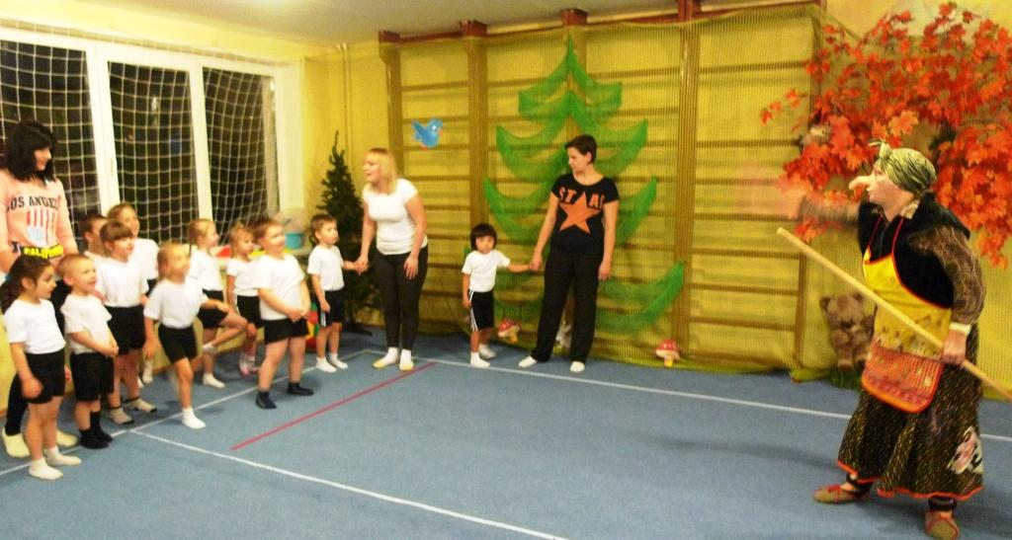
Воспитатель: - Вы слышите, какие - то звуки? ( выбегает в зал под песню «Баба-Яга» О.Савиной )
Б.Яга: - Тьфу - русским духом пахнет! Это кто здесь в моем лесу хозяйничает?
Воспитатель: А, вы кто такая?
Б.Яга: - Я, бабуличка - красотуличка, да еще и будущая спортсменочка.
Воспитатель: Здесь сегодня в спортивном зале должны состояться семейные «Олимпийские старты», посвященные зимним Олимпийским играм в Сочи.
Б.Яга: Какие – это еще Олимпийские, да игры?
Воспитатель: ребята, расскажите Б.Яге о зимних Олимпийских играх, где и когда они пройдут. (дети рассказывают)
Воспитатель: До начала Зимних игр осталось 71 день, они начнутся - 7 февраля в городе Сочи.
-А, что нам теперь делать?
Б.Яга: - Ха! Ха! Ха! Я думаю, я вам могу помочь! Я вам такие Олимпийские старты устрою…. хохочет)
Воспитатель: нет, тогда мы уходим домой.
Б.Яга: - Что вы, что вы, я - шучу! Я тоже люблю спорт и всегда мечтала быть королевой спорта. Давайте, ка – эти «Олимпийские старты» проведем на моей территории леса по моим правилам.
Воспитатель: Ребята и уважаемые родители – даем согласие?
Б.Яга: - Чу, спасибочко! Все будет по настоящему, т.е….(по - моему!)Я читала Олимпийский учебник, там было писано, что перед соревнованием нужно что-то делать, а что - не помню, может вы знаете?
Ответы детей: - разминку
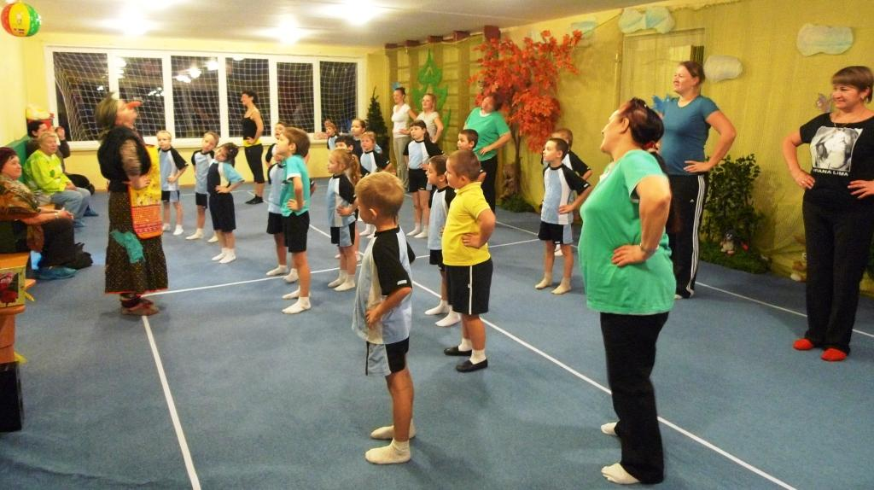
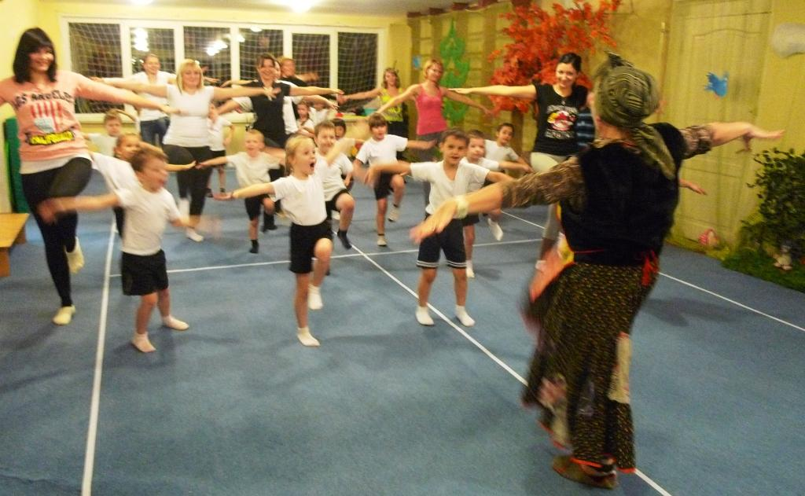
Б.Яга: Тьфу – вспомнила, тогда делай как я. Разминка для участников и зрителей. (по показу разминку проводит Б.Яга под песню «Баба-Яга»)
Б.Яга: - Вот это да - я уже устала, хотя мне же всего только 300 годков!
Тьфу, тьфу, тьфу - раз я согласилась быть королевой спорта, то мы начинаем наши лесные старты!

Команды на старт!
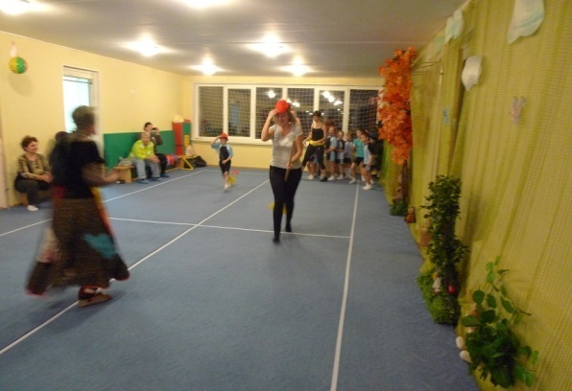
1. Первая эстафета: - «Полет на метле» в Сочи
Игрокам предстоит сесть на метлу и бегом добежать до ориентира и вернуться на метле к команде и передать метлу следующему участнику

2. Вторая эстафета: - «Передача олимпийского огня, ..(мороженное) »
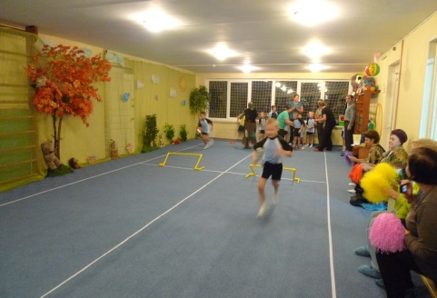
По сигналу первые участники бегут с «олимпийским огнем», (имитация мороженного «эскимо» на палочке) перепрыгивают через барьер, оббегают ориентиры, возвращаются к своей команде бегом и передают «эскимо» на палочке – следующему участнику.
Конкурс «Вечеринка в лесу» для родителей
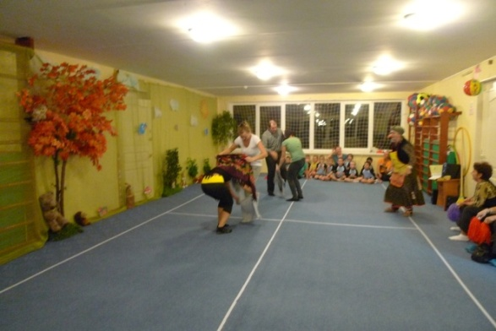
Родителей переодеваем в наряд: папе - большие шорты, а маме платок завязываем на голову.
Правила: Звучит музыка, все танцуют, а как только музыка остановиться, надо быстро снять наряд и поменяться своим партнером. Чья пара это сделает первой, та и побеждает.
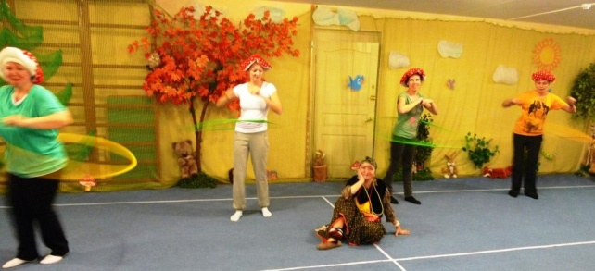

3. Четвертая эстафета: « Чистота – залог здоровья! »
На полу разбросаны маленькие мячи, по сигналу от каждой команды бежит один участник с совком для мусора, без помощи рук поднимает совком мяч и бегом возвращается к команде, передавая совок следующему участнику.
4. третья эстафета: «Чья команда первой выпьет 1, 5литра сока «Моя семья»
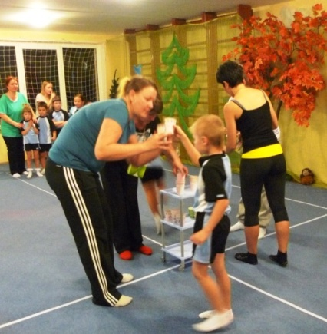
Задание: надо проползти через тоннель, до бежать до стола, где родители каждому наливают в одноразовый стакан сок, игрок быстро выпивает и бегом возвращается и передает эстафету следующему игроку.

Конкурс для болельщиков (родителей)
Каждый болельщик может принести победные очки для своей команды, но для этого он должен за 1 мин. сделать из газеты как можно больше комков и забросить в корзину. Игрокам одевают на голову шапочки грибов «мухоморов» и дают стопку газет.
5. Пятая эстафета: - «Меткий стрелок»
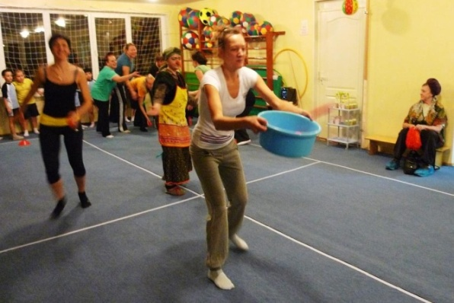
Каждый игрок должен забросить по одному мячу в таз. Кто больше забросит, тот и и победит.

6. Шестая-эстафета: - Прыжки на хоппе
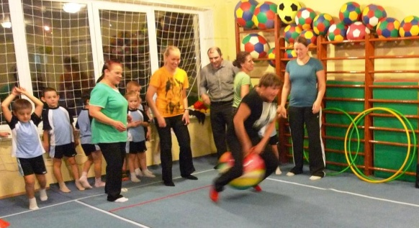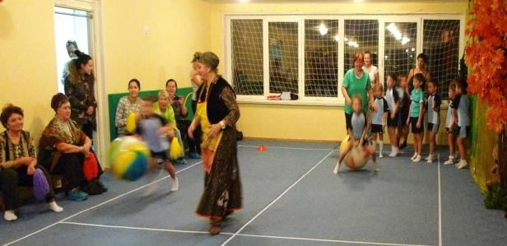
7. Седьмая эстафета: - «Собери эмблему талисманов Олимпиады-2014»
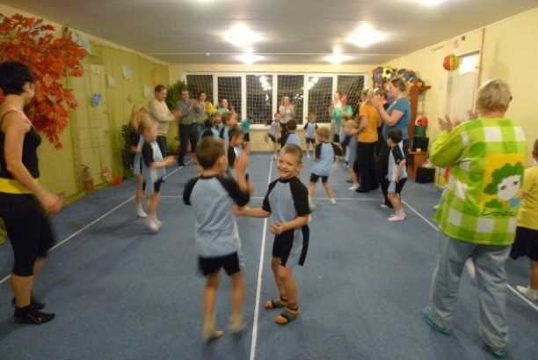
Дети по-очереди бегут к обручу в котором лежат кусочки - эмблемы несут их в пустой обруч, когда все кусочки будут принесены вся команда собирает картинку талисманов.
Б.Яга: Вот и заканчиваются необычные «Лесные старты» и заключительный этап – это танец - все, все, все должны танцевать, чтобы, как можно больше набрать очков для своей команды. (Звучит песня «Б.Яга» группы «На-на» и все участники танцуют)
Зрители подводят итоги.
Б.Яга: Порадовали вы «бабуличку - красотуличку».
Здорово выполняли все задания, я многому научилась у вас и за вашу смелость придется вас наградить. Хотите, получить награды? Ответы детей.
Сейчас, сейчас - куда - то засунула и не помню куда. (ищет)
А вот, вспомнила, куда положила. Достает сундучок из под « куста» и вручает командам шоколадные медальки.
Б.Яга: - Вам понравились «Лесные старты» в моем лесу?
Надеюсь, когда ни - будь и мы с вами встретимся на Олимпийских играх.
Занимайтесь спортом, болейте, только на стадионах. Здоровья всем вашим семьям! До свидания!!!

